**TEST CASE REPORT**

*Note: Chưa hiển thị được màn hình gameover vì nếu chặn hết đường đến food của pacman (bằng ghost) thì sẽ xuất hiện lỗi. Màn hình gameover và qua màn còn sơ sài.*

**Task 1: Tạo màn hình level 2**

+ Viết hàm tạo màn hình SecondLevelScreen bằng việc sử dụng lại các tính năng của màn hình PlayGameScreen. Viết file map_lv2.txt để mô hình hóa map.

**Task 2:** **Hiển thị ghost (monster) và thông báo, số bước đi cho các trường hợp qua màn hoặc gameover**

+ Dựa trên TileManager để viết lớp SecondLevelManager giúp quản lý các object như ghost, pacman, food, … và hiển thị các thông báo khi kết thúc màn như qua màn hoặc gameover kèm theo số bước di chuyển của pacman.

* **Kết quả hiển thị:**
* Màn hình level 2 kèm hiển thị ghost cùng các object khác

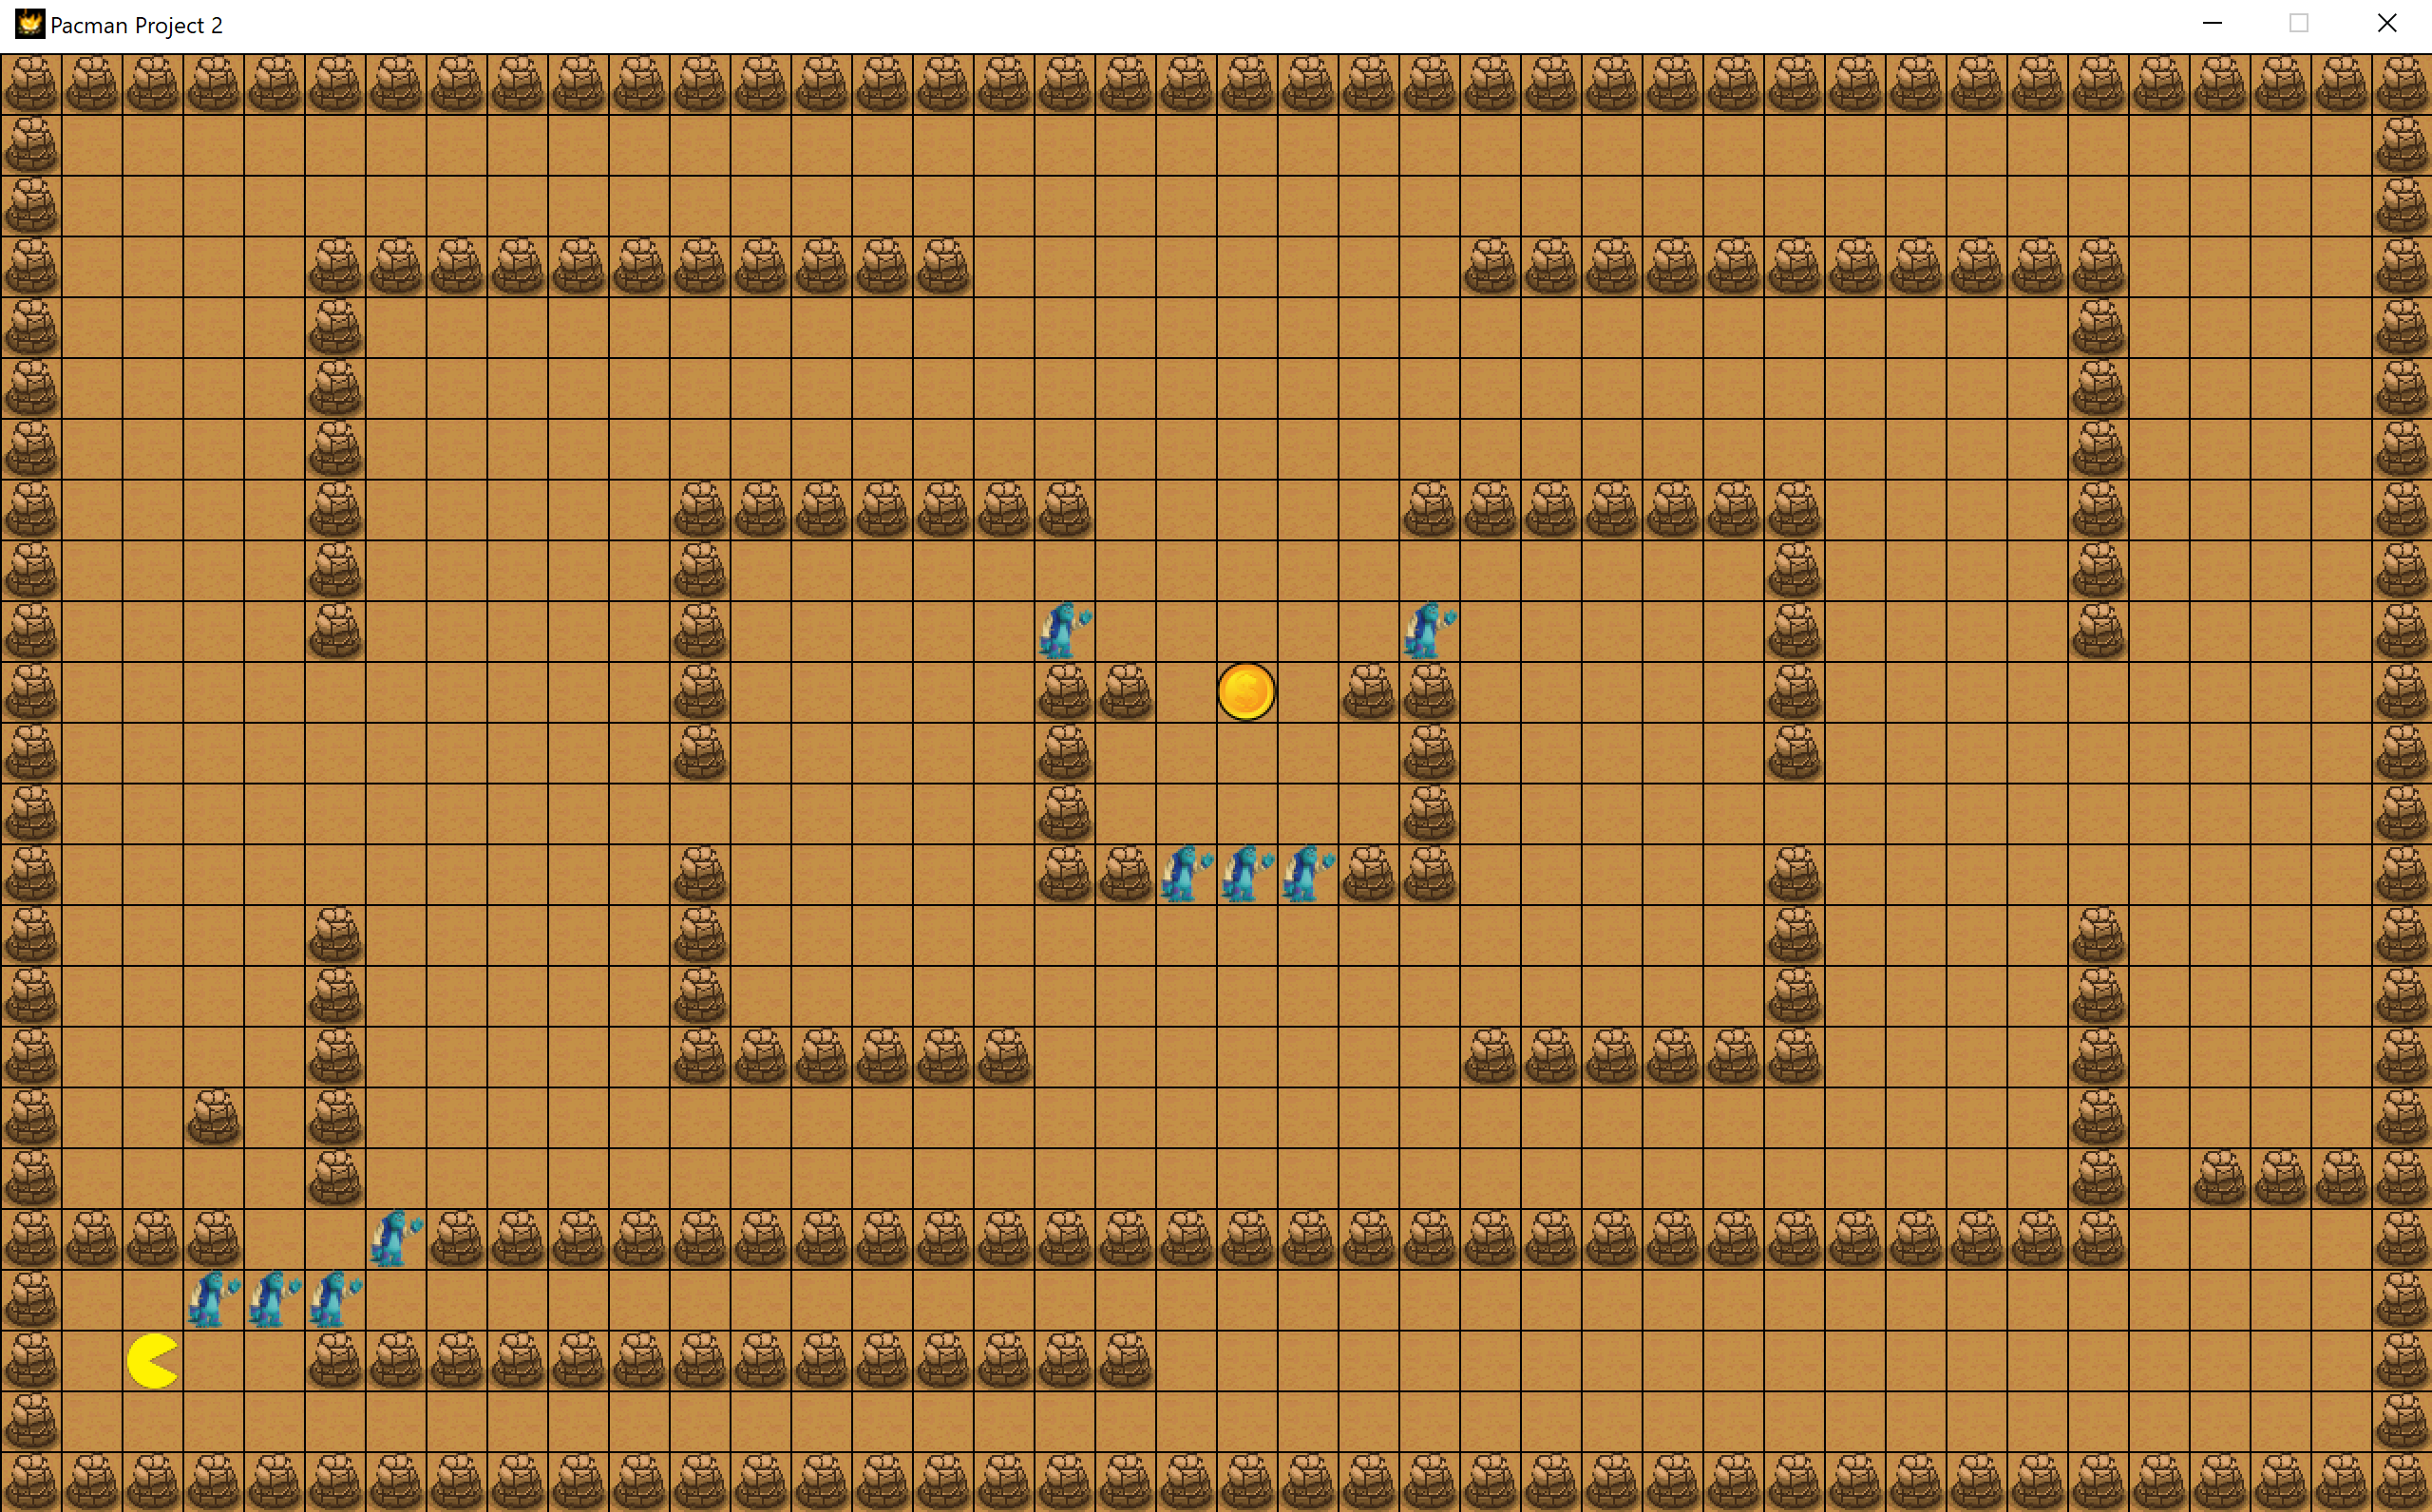

* Thông báo kết thúc game kèm số bước di chuyển của pacman

